Извещение
об отборе претендентов на право включения в схему размещения нестационарных торговых объектов на территории Уссурийского городского округа и участие в аукционе

Управление экономического развития администрации Уссурийского городского округа, именуемое в дальнейшем Уполномоченный орган, сообщает о проведении отбора претендентов на право включения в схему размещения нестационарных торговых объектов на территории Уссурийского городского округа (далее - Схема) и проведении закрытого аукциона.

1. Наименование, место нахождения, почтовый адрес, адрес электронной почты и номер контактного телефона Уполномоченного органа: управление экономического развития администрации Уссурийского городского округа, 692519, Приморский край, г. Уссурийск, ул. Ленина, д. 101, адрес электронной почты: torg@adm-ussuriisk.ru, контактный телефон: 8 (4234) 32-07-39 (отдел потребительского рынка).

2. Предмет аукциона с указанием сведений о лотах, согласно номеров мест размещения нестационарных торговых объектов (далее - НТО) в Схеме, утвержденной постановлением администрации Уссурийского городского округа от 27 марта 2015 года № 852 «Об утверждении Схемы размещения нестационарных торговых объектов на территории Уссурийского городского округа» (в редакции постановления администрации Уссурийского городского округа от 27 декабря 2018 года № 2987):

Лот № 1 - право на включение хозяйствующего субъекта на свободное место в Схеме по адресному ориентиру:

№  п/п | № в схеме | Место размещения нестационарного торгового объекта (далее НТО) (адресные ориентиры) | Вид НТО | Периоды размещения НТО (для сезонного (временного) размещения) | Специализация НТО | Площадь НТО (кв.м) | Площадь земельного участка для размеще-ния НТО (кв. м.) | Координаты характерных точек границ земельного участка, занятого НТО в местной системе координат
1 | 301 | примерно в 45 м на юго-запад от ориентира жилой дом, адрес ориентира: Приморский край, г. Уссурийск, с. Новоникольск, ул. Геофизиков, 33 | киоск | 5 лет | продоволь-ственные товары | 25 | 25 | 1(х-439921,3215, у-1393479,7739)  2(х-439923,6298, у-1393482,4048)  3(х-439918,2626, у-1393487,1137) 4(х-439915,9544, у-139484,4827)

Начальная (минимальная) цена лота | 1 090 (Одна тысяча девяносто) рублей, 17 копеек

Лот № 2 - право на включение хозяйствующего субъекта на свободное место в Схеме по адресному ориентиру:

№  п/п | № в схеме | Место размещения нестационарного торгового объекта (далее НТО) (адресные ориентиры) | Вид НТО | Периоды размещения НТО (для сезонного (временного) размещения) | Специализа-ция НТО | Площадь НТО (кв.м) | Площадь земельного участка для размеще-ния НТО (кв. м.) | Координаты характерных точек границ земельного участка, занятого НТО в местной системе координат
1 | 295 | ул. Раздольная, 10 в г. Уссурийске | киоск | 5 лет | вода | 3,4 | 30 | 1(х-433706,70, у-1399636,31)  2(х-433706,69, у-1399636,50)  3(х-433706,64, у-1399636,69)  4(х-433706,57, у-1399636,87)  5(х-433706,46, у-1399637,04)  6(х-433706,34, у-1399637,18)  7(х-433706,19, у-1399637,31)  8(х-433706,02, у-1399637,41)  9(х-433705,84, у-1399637,49)  10(х-433705,66, у-1399637,53)  11(х-433705,46, у-1399637,55)  12(х-433705,26, у-1399637,53)  13(х-433705,07, у-1399637,48)  14(х-433704,89 у-1399637,41)  15(х-433704,73 у-1399637,31)  16(х-433704,59 у-1399637,19)  17(х-433704,46 у-1399637,04)  18(х-433704,36 у-1399636,87)  19(х-433704,28 у-1399636,69)  20(х-433704,23 у-1399636,50)  21(х-433704,22 у-1399636,31)  22(х-433704,23 у-1399636,11)  23(х-433704,28 у-1399635,92)  24(х-433704,35 у-1399635,74)  25(х-433704,46 у-1399635,57)  26(х-433704,58 у-1399635,43)  27(х-433704,73 у-1399635,30)  28(х-433704,89 у-1399635,20)  29(х-433705,07 у-1399635,12)  30(х-433705,27 у-1399635,08)  31(х-433705,45 у-1399635,06)  32(х-433705,65 у-1399635,08)  33(х-433705,85 у-1399635,13)  34(х-433706,03 у-1399635,20)  35(х-433706,19 у-1399635,30)  36(х-433706,34 у-1399635,43)  37(х-433706,47 у-1399635,58)  38(х-433706,57 у-1399635,74)  39(х-433706,64 у-1399635,92)  40(х-433706,69 у-1399636,11)  1(х-433706,70 у-1399636,31)
Начальная (минимальная) цена лота | 3 247 (три тысячи двести сорок семь) рублей, 02 копейки

Лот № 3 - право на включение хозяйствующего субъекта на свободное место в Схеме по адресному ориентиру:

№  п/п | № в схеме | Место размещения нестационарного торгового объекта (далее НТО) (адресные ориентиры) | Вид НТО | Периоды размещения НТО (для сезонного (временного) размещения) | Специализа-ция НТО | Площадь НТО (кв.м) | Площадь земельного участка для размеще-ния НТО (кв. м.) | Координаты характерных точек границ земельного участка, занятого НТО в местной системе координат
1 | 298 | Приморский край, г. Уссурийск, примерно в 125 м по направлению на юго-восток от ориентира 5-ти этажный жилой дом, расположенного за пределами участка, адрес ориентира: Приморский край, г. Уссурийск, пер. Тихий, 7 | павильон | 5 лет | продоволь-ственные товары | 40 | 68 | 1(х-429222,16, у-140,3546,01)  2(х-429227,03, у-1403544,86)  3(х-429228,86, у-1403552,64)  4(х-429224,00, у-1403553,79)
Начальная (минимальная) цена лота | 5 751 (пять тысяч семьсот пятьдесят один) рубль, 58 копеек

Лот № 4 - право на включение хозяйствующего субъекта на свободное место в Схеме по адресному ориентиру:

№  п/п | № в схеме | Место размещения нестационарного торгового объекта (далее НТО) (адресные ориентиры) | Вид НТО | Периоды размещения НТО (для сезонного (временного) размещения) | Специализация НТО | Площадь НТО (кв.м) | Площадь земельного участка для размеще-ния НТО (кв. м.) | Координаты характерных точек границ земельного участка, занятого НТО в местной системе координат
1 | 299 | Примерно в 30 м на юго-запад от ориентира (магазин), расположенного за границей участка. Адрес ориентира: Приморский край, район Уссурийский, п. Тимирязевский, ул. Михайловское шоссе, 40-б | киоск | 5 лет | продукция обществен-ного питания | 29,5 | 152,2 | 1(х-441897,74, у-1399149,61)  2(х-441896,97, у-1399153,53)  3(х-441890,10, у-1399152,19)  4(х-441890,87, у-1399148,27)  5(х-441893,04, у-1399148,69)  6(х-441893,71, у-1399148,31)  7(х-441895,09, у-1399148,58)  8(х-441895,56, у-1399149,18)
Начальная (минимальная) цена лота | 7 601 (семь тысяч шестьсот один) рубль, 93 копейки

Картографический материал с изображением мест размещения НТО с указанием координат характерных точек границ земельного участка в местной системе координат МСК-25, согласно сведений о лотах прилагается.
3. Размер задатка на участие в аукционе на право включения в Схему установлен в размере 100% от начальной (минимальной) цены лота и составляет:
Лот № 1 - 1 090 (Одна тысяча девяносто) рублей, 17 копеек;
Лот № 2 - 3 247 (три тысячи двести сорок семь) рублей, 02 копейки;
Лот № 3 - 5 751 (пять тысяч семьсот пятьдесят один) рубль, 58 копеек;
Лот № 4 - 7 601 (семь тысяч шестьсот один) рубль, 93 копейки.
В извещении используются следующие термины и определения:
Заявитель - хозяйствующий субъект, имеющий намерение разместить НТО на территории Уссурийского городского округа и подавший заявление о включении в Схему (далее - Заявитель).
Заявление - заявление о включении в Схему хозяйствующего субъекта (далее – Заявление).
Претендент - заявитель, допущенный Уполномоченным органом для участия в аукционе (далее - Претендент).
Победитель аукциона – Претендент, предложивший наиболее высокую цену за право включения хозяйствующего субъекта в Схему либо Претендент, которому предоставлено преимущественное право при предложении равной цены (далее - Победитель).

Заявитель вносит задаток одним платежом на следующие реквизиты:
Получатель: (Администрация Уссурийского городского округа, л/с 05203014160) ИНН 2511004094, КПП 251101001, ОГРН 1022500859600, ОКТМО 05723000, ОКПО 04020821, р/счет 40302810605073000127, Дальневосточное ГУ Банка России по Приморскому краю, г. Владивосток, БИК 040507001.
Назначение платежа: «задаток за право участия в аукционе на право включения в схему размещения нестационарных торговых объектов по лоту №____ (указать номер лота)»
Задаток должен поступить на вышеуказанный счет администрации Уссурийского городского округа в срок не позднее 13 февраля 2019 года и считается внесенным с даты поступления всей суммы задатка на указанный счет.
Задаток, не поступивший на счет в срок и в размере, установленный в извещении об аукционе, считается невнесенным. Неподтверждение поступления денежных средств на счет администрации Уссурийского городского округа в срок и в размере, установленном в извещении об аукционе, является основанием для отказа в признании заявителя Претендентом.

Документом, подтверждающим поступление задатка на участие в аукционе на счет, указанный в извещении, является платежное поручение с отметкой банка плательщика об исполнении поручения.

В случае если Заявитель не признан Претендентом, Уполномоченный орган обеспечивает перечисление задатка на счет Заявителя, указанный в платежном поручении, в течение 5 (пяти) банковских дней с даты подписания протокола о признании Заявителя Претендентом.

В случае отзыва Претендентом Заявления в срок до 15 февраля 2019 года, поступивший от Претендента задаток подлежит возврату на счет Заявителя, указанный в платежном поручении в течение 5 (пяти) банковских дней со дня поступления уведомления об отзыве в Уполномоченный орган.

В случае если Претендент не признан победителем аукциона, Уполномоченный орган перечисляет задаток на расчетный счет Претендента, указанный в платежном поручении, в течение 5 (пяти) банковских дней с момента подписания протокола об итогах аукциона.

Сумма внесенного задатка за право участия в аукционе Победителю не возвращается, а засчитывается в счет цены за право включения в Схему и используется для пополнения доходов бюджета Уссурийского городского округа.

4. Дата и время начала срока подачи заявлений на включение хозяйствующего субъекта в Схему - 18 января 2019 года в 10 часов 00 минут (время местное).
Дата и время окончания срока подачи заявлений на включение хозяйствующего субъекта в Схему - 25 января 2019 года в 10 часов 00 минут (время местное).
Заявители направляют Заявление на право включения в Схему по адресным ориентирам, указанным в лотах № 1, 2, 3, 4, согласно предмету аукциона, в Уполномоченный орган по адресу: г. Уссурийск, ул. Некрасова д. 66, кабинет 110. Режим работы: понедельник – пятница с 09.00 до 18.00 часов, обеденный перерыв с 13.00 до 14.00 часов, выходные дни: суббота и воскресенье.
Заявления, поданные по истечение срока подачи заявлений, рассмотрению не подлежат.

5. Дата, время и место проведения аукциона – 26 февраля 2019 года в 11 часов 00 минут по местному времени по адресу: г. Уссурийск ул. Некрасова, д. 66, каб. 323.
Регистрация участников аукциона начинается с 10 часов 30 минут (время местное).
В день проведения аукциона Претендент представляет в комиссию по проведению аукциона и определению победителя на право включения в Схему (далее - Комиссия) в запечатанном конверте предложение о цене за право на включение в Схему. Конверты с предложением о цене регистрируется секретарем Комиссии в месте проведения заседания, при этом, секретарь на конвертах регистрирует точное время подачи предложений, которое подтверждается личной подписью претендента. Время вскрытия конвертов - 11 часов 30 минут (время местное).
Решение Комиссии об определении Победителя оформляется протоколом об итогах аукциона. Один экземпляр протокола комиссии секретарь передает в Уполномоченный орган, второй, не позднее 3 (трех) рабочих дней со дня его подписания, вручает Победителю аукциона лично, или направляет почтовым отправлением с наличием уведомления.

6. Реквизиты счета для перечисления денежных средств - цены, предложенной по результатам аукциона за право на включение в Схему хозяйствующего субъекта:
(Администрация Уссурийского городского округа, л/с 04203014160) ИНН 2511004094, КПП 251101001, ОГРН 1022500859600, ОКТМО 05723000, ОКПО 04020821, р/счет 40101810900000010002. Банк получателя: Дальневосточное ГУ Банка России по Приморскому краю, г. Владивосток, БИК 040507001, КБК 00111705040040060180.

7. Порядок проведения закрытого аукциона и определения Победителя на право включения в Схему размещения нестационарных торговых объектов на территории Уссурийского городского округа осуществляется на основании постановления администрации Уссурийского городского округа от 29 декабря 2018 года № 3014-НПА «Об утверждении Порядка проведения закрытого аукциона и определения победителя на право включения в Схему размещения нестационарных торговых объектов на территории Уссурийского городского округа» (далее - Постановление). Постановление размещено в свободном доступе на сайте администрации Уссурийского городского округа - www. adm-ussuriisk.ru, в разделе «Муниципальные правовые акты».
Со дня опубликования в официальных средствах массовой информации и размещения на официальном сайте администрации Уссурийского городского округа в сети Интернет извещения, Уполномоченный орган, на основании Заявления, поданного в письменной форме, обязан предоставить такому лицу возможность ознакомления с документацией о предмете аукциона. Дата начала проведения разъяснений участникам аукциона положений аукциона - 18 января 2019 года , дата окончания - 13 февраля 2019 года.
Документация о проведении аукциона предоставляется ежедневно в указанный период в рабочие дни: понедельник – пятница с 09.00 до 18.00 часов, обеденный перерыв с 13.00 до 14.00 часов, время местное по адресу: г. Уссурийск, ул. Некрасова, д. 66 кабинет 110, телефон: 8(4234) 32-07-39.

ПРИЛОЖЕНИЕ
Лот № 1
Лот № 2
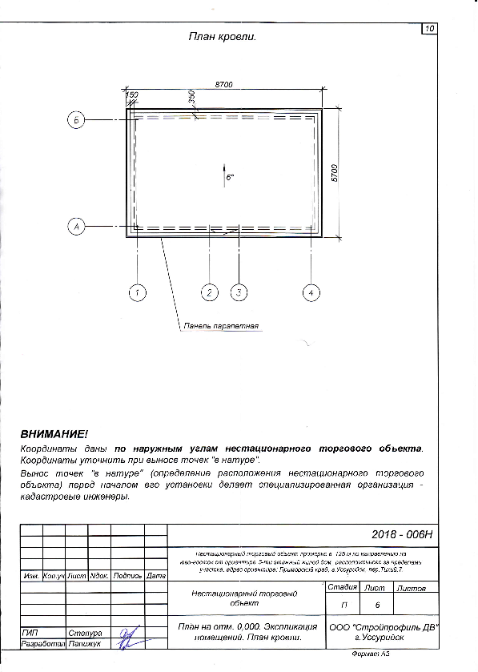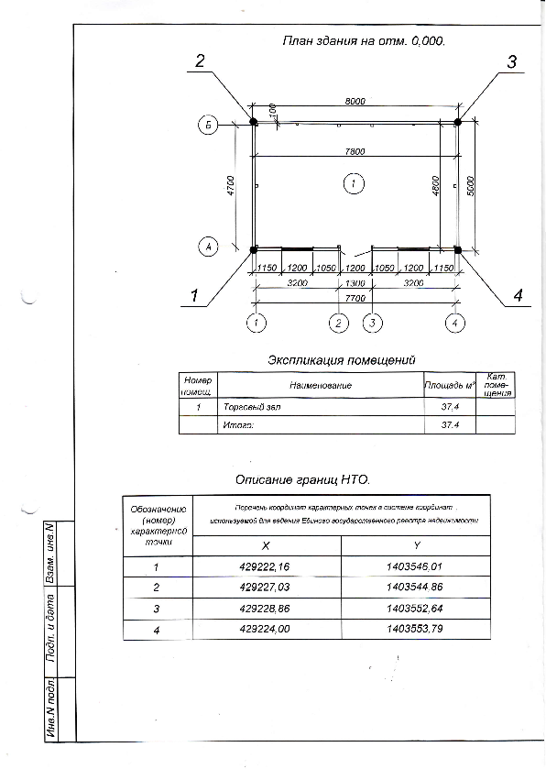Лот № 3

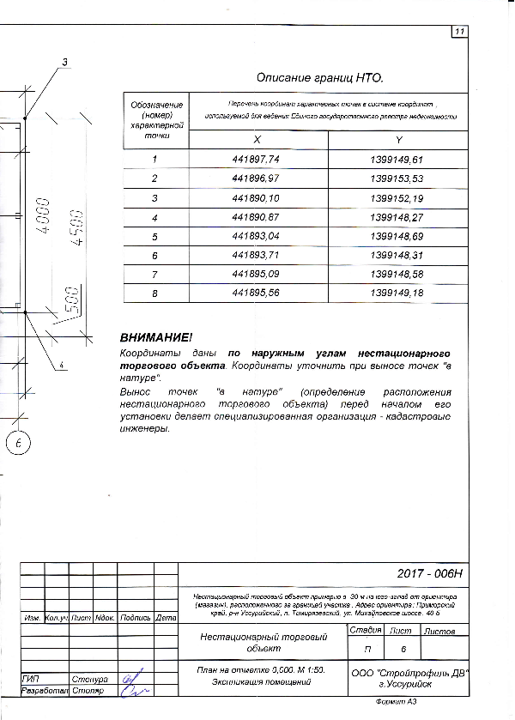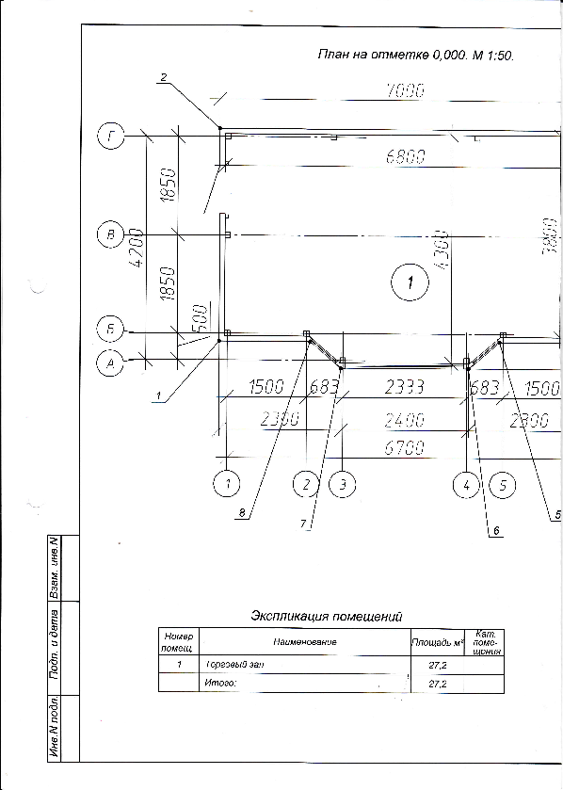Лот № 4

